Il progetto tratterà di un museo, dotato di una unica mostra stabile

le pagine che il sito necessiterà comprendono:

-home
-sale (divise in base “periodi” propri del tema, ancora da decidere)
-autore
-storia del museo
-biglietti (informazioni generali, visite didattiche e servizi & parte dinamica per prenotare visite)
-contatti (contiene anche tutte le informazioni riguardanti lo staff, orari, indirizzo, come raggiungere il museo)
-visite guidate
-news/eventi (seconda parte dinamica, ancora in forse)
-pagina di login/registrazione
-pagina utente (dove può visualizzare le prenotazioni e stamparle e cancellarle(?forse))

NB non è stata definita una struttura precisa per le pagine, ma si è deciso di usare un layout simile a questo, a quanto ho capito (i colori servono solo a differenziare gli elementi)

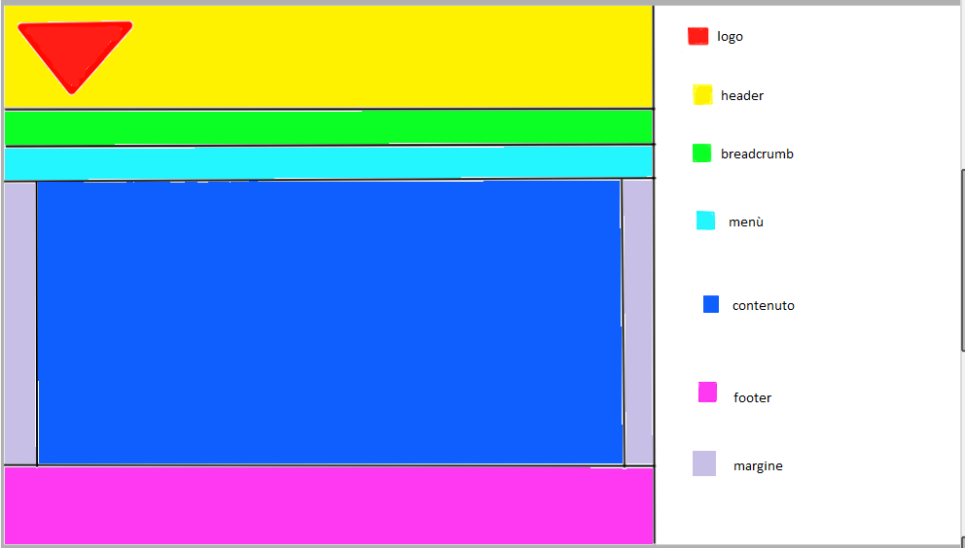

cosa da fare entro sabato:
-cercare un tema per il sito

